Registrační číslo projektu: CZ.1.07/1.1.38/02.0025
Název projektu: Modernizace výuky na ZŠ Slušovice, Fryšták, Kašava a Velehrad
Tento projekt je spolufinancován z Evropského sociálního fondu a státního rozpočtu České republiky.

Tlak

NÁZEV

FY_034_ Deformační účinky síly_Tlak

Autor: Mgr. Barbora Pivodová

Škola: Základní škola Slušovice, okres Zlín, příspěvková organizace

Anotace:

- Pracovní list je určen pro individuální práci žáků v předmětu fyzika pro
7. ročník a pro práci s projektorem a počítačem.
- Materiál rozvíjí a prověřuje znalosti žáků o učivu tlak, tlaková síla.
- Je určen k vyvozování pojmů a procvičování slovních úloh.
- Materiál vznikal ze zápisů a příprav autorky.
- Vznikl jako doplňující materiál k učebnici: KOLÁŘOVÁ, Růžena. Fyzika pro
7. ročník základní školy. 1. vydání. Praha: Prometheus, 2002.222 s. ISBN 80-7196-119-1.

Téma: Tlak

Obr. 1
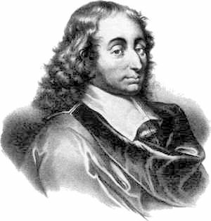Francouzský fyzik, který zkoumal
tlak v plynech a v kapalinách. Pojmenovaná je po něm
jednotka tlaku.
1. Napište jeho jméno:

2. Označte správnou odpověď: tlak značíme:
a) v
b) P
c) p
d) d

3. Označte správnou odpověď: tlak vypočítáme:
a) v= s:t
b) p= F:s
c) p=F:S
d) P= F:S

4. Napište: jak značíme sílu …………. obsah plochy………..
sílu uvádíme v jednotce: ……………. obsah uvádíme v jednotce:…………

5. Převeďte:

7 MPa= Pa 9,2 hPa= Pa
80 000Pa= MPa 500Pa= hPa
3,2kPa = Pa 0,35MPa= kPa
180 Pa= kPa 105 kPa= MPa

6. Označte správnou odpověď: tlak závisí přímo úměrně:
a) na obsahu plochy
b) na čase
c) na síle

7. Převeďte
5 cm²= m² 0,3 m²= cm²
30 cm²= m² 400 cm²= m²

8. Příklad č. 1
Hmotnost dívky je 52 kg, obsah jejich podrážek bot je 200cm².Vypočítej tlak.

9. Příklad č. 2
Působením síly 600N,vznikl tlak 30kPa. Urči obsah plochy.

10. Křížovka:
1. Kapaliny jsou
2. Vzduch je látka
3. Pascalův zákon uvádí, že ve všech místech kapaliny vzniká stejný
4. 25 Pa je 0,025

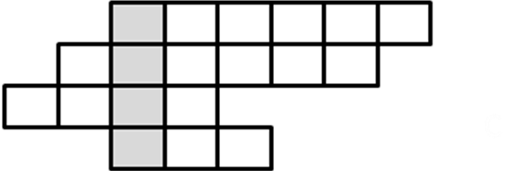

11. Napište: Jaký tlak měříme pomůckou na Obr. 2

Obr. 2 Obr. 3

Řešení:
1. Blaise Pascal
2. c
3. c
4. sílu-F , obsah- S
jednotka síly N, jednotka pro obsah m²
5. 7 000 000Pa ; 0,08MPa; 3200Pa; 0,18kPa; 920Pa; 5 hPa; 350 kPa; 0,105MPa
6. c
7. 0,0005 m²; 0,003m²; 300cm²; 0,04 m²

8. Příklad č. 1
m= 52 kg F= m·g
S= 200 cm²=0,02m² F= 52kg·10$\frac{N}{\text{kg}}$
p= ? (Pa) F= 520N
p= F:S
p=520N: 0,02m²
p= 26 000 Pa= 26kPa

9. Příklad č. 2 10. Křížovka:(řešení: tlak)
F= 600N 1. Tekuté
p=30kPa= 30 000Pa 2. Plynná
S=?(m²) 3. Tlak
p=F:S 4. kPa
S=F:p
S= 600N: 30 000Pa
S= 0,02 m²
11. Krevní tlak

Informace k pracovnímu listu:
- pracovní list vytvořila Mgr. Barbora Pivodová

Obr. 1
Soubor: Blaise pascal.jpg. In: Wikipedia: the free encyclopedia [online]. San Francisco (CA): Wikimedia Foundation, 2001-, 26.4.2012 [cit. 2012-11-26]. Dostupné z: http://cs.wikipedia.org/wiki/Soubor:Blaise_pascal.jpg

Obr. 2; Obr. 3 Kliparty: office microsoft.com.

